Numéro de candidat :

Note :

Baccalauréat Professionnel

ENVIRONNEMENT
NUCLEAIRE

Session 2010

Epreuve E2 :
ANALYSER ET PREPARER UN CHANTIER EN ENVIRONNEMENT NUCLEAIRE

Durée : 4 h | Coefficient : 4

Dossier candidat
À rendre dans son intégralité

Question n° 1 : | Note : / 1 pt

Dans quel local se déroule l’intervention sur la robinetterie?
................................................................................................................................................................................

Question n° 2 : | Note : / 4 pts

Dans quel bâtiment et à quelle hauteur se trouve ce local?

................................................................................................................................................................................

Question n° 3 : | Note : / 4 pts

Décoder le repère fonctionnel 1 RCP 321 VP?

...............................................................................................................................................................................................................................................................................................................................................................

Question n° 4 : | Note : / 4 pts

Le matériel sur lequel vous intervenez est classé IPS. Quelles sont les habilitations et les attestations nécessaires à minima ?

................................................................................................................................................................................
................................................................................................................................................................................

Question n° 5 : | Note : / 4 pts

De quel type d’appareil hydraulique s’agit-il ? Donner sa fonction?

................................................................................................................................................................................
................................................................................................................................................................................

Question n° 6 : | Note : / 2 pts | Question n° 7 : | Note : / 4 pts

Sur la vue isométrique du circuit ci-dessous, indiquer par une flèche sur le circuit, le sens de passage des effluents.  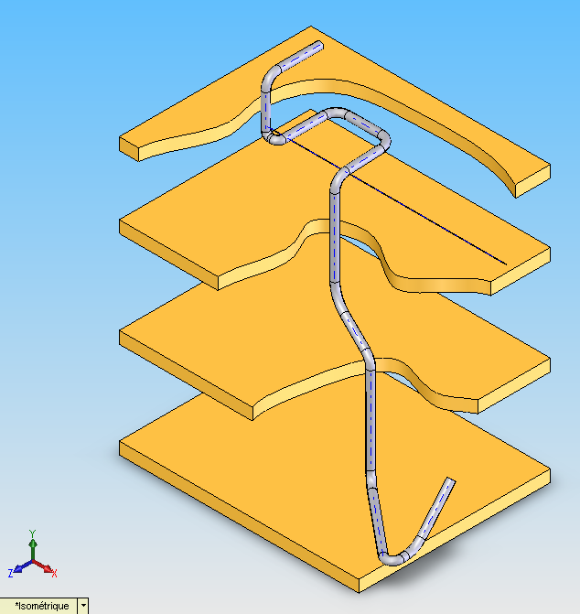 | A quelle hauteur se situe le repère 1 RCP 321 VP par rapport au sol du local ?  ...........................................................……..................  ................................................................................…  ...........................................................……..................  ................................................................................…  ...........................................................……..................  ................................................................................…
Question n° 8 : |  | Note : / 6 pts

La vanne 1 RPE 309 VP représente un point chaud situé à 5,6 m du chantier. Les relevés dosimétriques du local R333 indique le DeD (voir DT page 3/12).

A partir du dossier ressource, faire le choix des écrans biologiques à mettre en œuvre pour diminuer le DeD à 0.2 mSv/h à 1 mètre.
………………………………………………………………………………………………………………………………………………………………………………………………………………………………………………………………

Question n° 9 : | Note : / 26 pts

Vous venez de choisir des écrans biologiques.
Réaliser le dessin, à main levée, d’un support mécano-soudé (avec du tube Ø 40) permettant de les fixer.
La solution retenue sera la plus simple et la moins coûteuse possible.
Vous indiquerez également les dimensions de votre support.

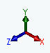

Question n° 10 : | Note : / 6 pts

Calculer, le volume résiduel d’effluents sachant que la tuyauterie est un DN 300 et que la hauteur résiduelle est de 7.5m ?

................................................................................................................................................................................
………………………………………………………………………………………………………………………………...

Question n° 11 : | Note : / 6 pts

Pour la vidange de ce volume résiduel, vous utiliserez des fûts plastiques qui sont fixés sur des chariots (charge maximale = 200 kg). Les effluents sont ensuite acheminés au B.T.E. (Bâtiment de Traitement des Effluents).
A partir du dossier « Ressources », déterminer le nombre de fûts standards nécessaires, leur référence ainsi que leur capacité respective en veillant à limiter le nombre total de fûts :
................................................................................................................................................................................
………………………………………………………………………………………………………………………………...

Question n° 12 : | Note : / 8 pts

Après la vidange, peut-il y avoir un risque de présence d’effluent liquide ?
Si oui, quelles sont les parades, les matériels ou les dispositifs à mettre en œuvre ?
................................................................................................................................................................................
………………………………………………………………………………………………………………………………...
................................................................................................................................................................................................................................................................................................................................................................
Question n° 13 : | Note : / 18 pts

Pour effectuer la vidange, vous disposez des dossiers techniques et ressources. En tenant compte de la hauteur de l’intervention et de la difficulté de circulation, on vous demande de lister l’ensemble du matériel et outillage nécessaires. Ne pas tenir compte de l’échafaudage préalablement installé.

Matériel et outillage | Référence | Quantité
Futs de …… litres
Clé (………………………………….) de …… pour écrous Rep. 3.2

Question n° 14 : | Note : / 12 pts

Définir la dosimétrie prévisionnelle globale du chantier en appliquant un coefficient d’exposition de 0,75.

Personnel | Tâche(s) | Coefficient d’exposition | DeD  mSv/h | Dosimétrie
 |  |  |  | Prévue  H.mSv | Réalisée  H.mSv
Equipe n°1 | 1
Equipe n°2, n°3 … | 2 à 9 |  | 0,0064
Total

Question n° 15 : | Note : / 27 pts

Etablir le planning des différentes tâches de l’intervention en tenant compte des compétences des intervenants, de leurs formations de leur disponibilité et de leur dosimétrie.

Tâche | Date | Début | Fin | Intervenant principal | Assistant(e)

Question n° 16 : | Note : / 4 pts

Quelle est la classification du repère 1 RCP 321 VP face à la sûreté de l’installation ?
…………………………………………………………………………………………………...……………………………
Question n° 17 : | Note : / 6 pts

Quelle est l’attention particulière à apporter après le test d’épreuve d’étanchéité « OPTIC » ?
…………………………………………………………………………………………………...……………………………

Question n° 18 : | Note : / 15 pts

Compléter le tableau ci-dessous en identifiant soit, le risque suivant la parade choisie, soit la parade à mettre en œuvre lorsque le risque est identifié

Risques identifiés | Parades choisies
Risque de chute
 | Tenue « Emmanuelle » + gants vinyle.
 | Ecrans de protection biologique.
Risque d’eau sous pression.

Question n° 19 : | Note : / 10 pts

Citer chronologiquement les différentes actions à mener lors du repli de chantier. L’outillage et le matériel réintègrent le magasin de zone.

………………………………………………………………………………………………………………………………...
………………………………………………………………………………………………………………………………...
………………………………………………………………………………………………………………………………...
………………………………………………………………………………………………………………………………...
………………………………………………………………………………………………………………………………...
………………………………………………………………………………………………….....…………………………...………………………………………….…………………………………………………………………………………….

Question n° 20 : | Note : / 10 pts

Citer les appareils de mesure, les consommables et l’outillage à utiliser lors du repli de chantier. Donner l’usage pour chacun d’entre eux.

Appareils de mesures, consommables et outils | Usage
Scotch
 | Contrôle DeD au contact.
 | Contrôle de contamination
 | Contrôle de contamination

Question n° 21 : | Note : / 4 pts

Quel document détermine les critères de respect de la propreté radiologique ?
………………………………………………………………………………………………………………………………...
Question n° 22 : | Note : / 4 pts

Quelles sont les valeurs d’une zone de propreté classée N1 ?

………………………………………………………………………………………………………………………………...

Question n° 23 : | Note : / 15 pts

Compléter l’autorisation de travail (vous n’avez pas à compléter la zone grisée).

AUTORISATION DE TRAVAIL | 670210
AUTORISATION DE TRAVAIL | Numéro d’ordre de l’A .T.
AUTORISATION DE TRAVAIL | Date et heure d’émission de l’A. T.
AUTORISATION DE TRAVAIL | A rédiger
AUTORISATION DE TRAVAIL | Etat de l’A. T.
1- ENONCE DE L’AT (à remplir par le chargé de travaux)
Titre : ……………………………………………………………………………………………
Bâtiment : ………………………………………………………………………… Local : …………………
Matériel : …………………………………………………………………………
Service demandeur de l’OT ……………………………………
Date prévue pour le début des travaux : …………………………………… Durée prévue : 16 heures
2- RESONSABILITE: (à remplir par le chargé de travaux avec le responsable du client)
Chargé de travaux : ……………………………… Société : ……………………… Tél : X Date : ……………………… Visa :

Responsable client : ……………………………… Service : ……………………… Tél : ……………… Date : ……………………… Visa :

3- ANALYSE DE SECURITE :
Risque électrique
Précaution(s) : ……………………………………………………………………………………………………………

Risque lié au travail en hauteur
Précaution(s) : ligne de vie + ……………………………………………………………………………………………

Risque lié à la manutention
Précaution(s) : ……………………………………………………………………………………………………………

Risque mécanique
Précaution(s) : ……………………………………………………………………………………………………………

Risque lié à la radioactivité
Précaution(s) : ……………………………………………………………………………………………………………

4 - EXAMEN PAR LA RADIOPROTECTION
Observations :

Responsable : Tél: Date : Visa :

5 - EMISSION DE L’AUTORISATION DE TRAVAIL
Observations : ………………………………………………………………………………………………

Responsable client : ……………………… Service : ………………………… Tél: …………………..
Date : Visa :

6 - PRISE EN COMPTE DE L’AT
Chargé de travaux : ……………………… Société : ……………………… Tél: X Date : ……………………… Visa :

7 - CLOTURE DE L’AT
Chargé de travaux : ……………………… Société : ……………………… Tél: X Date : ……………………… Visa :

Responsable client : X Service : X Tél: X
Date : X Visa :

TOTAL : | Note : / 200

